Tema 6 - Gestão de Projecto
- Conceitos
- Factores de sucesso do projecto
- Ciclo de vida do projecto

Objectivos
- Apresentar as características de um projecto e seus factores de sucesso;
- Apresentar as fases de desenvolvimento de um projecto.

Competências a adquirir
Individualmente ou colectivamente saber desenhar e planificar um projecto para atingir um fim particular.

Bibliografia
Texto 6A | Optou-se por apresentar a totalidade do texto original, contudo, apenas são para estudo as matérias abordadas nas páginas 52 a 76 e páginas 83 a 96.  - O que é um projecto - pp.27-37  - O projecto passo a passo - pp.52-76 e pp.83-96.  Estes recursos fazem parte de um conjunto mais rico em conteúdos, cujo endereço electrónico é:  http://www.youth-partnership.net/youth-partnership/publications/T-kits/3/Tkit_3_POR  Assim, se pretenderem podem aprofundar esta temática.
Texto 6B (complementar) | MIGUEL, António - Gestão Moderna de Projectos. 4ª Ed. Actualizada. Lisboa: FCA, 2009. (ISBN 978-972-722-620-7). | Não é de leitura obrigatória.
Texto 6C | O PROJECTO DE ARQUIVOS CORRENTES NA CÂMARA MUNICIPAL DE LISBOA. | Comunicação sobre um projecto.

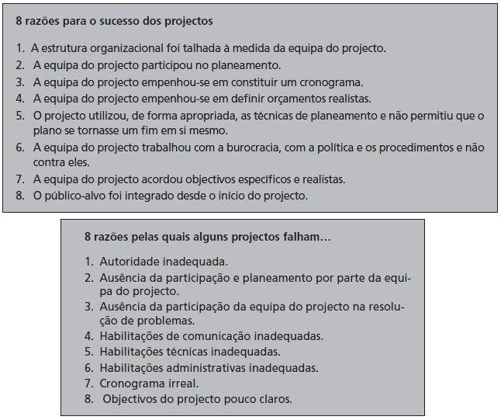

Actividade Formativa
Decorre entre 26 de Novembro e 7 de Dezembro.

Tarefas
- Deverá ler o Texto 6A. Troque ideias com os seus colegas no Fórum de estudantes.
  - Acompanhe o Fórum 6 moderado pelo professor/tutor de modo a acompanhar intervenções que possam ajudar a clarificar aspectos do seu estudo.

- Realize o Plano de Actividades Formativas 6 – Caso 6.
Confronte as suas respostas com as indicações dadas para resolução das mesmas.
  - No Fórum 6: Apresente o seu ponto de vista, explicite o que fez, exponha dúvidas, ajude e peça ajuda, se necessário.

Interrupção lectiva de Natal: 17 de Dezembro de 2012 a 1 de Janeiro de 2013.
Fórum 6
O Projecto de Arquivos Correntes na Câmara Municipal de Lisboa
O projecto passo a passo - pp.52-76 e pp.83-96
O que é um projecto - pp.27-37
PAF Caso 6
PAF Caso 6 (Proposta de Resolução)

